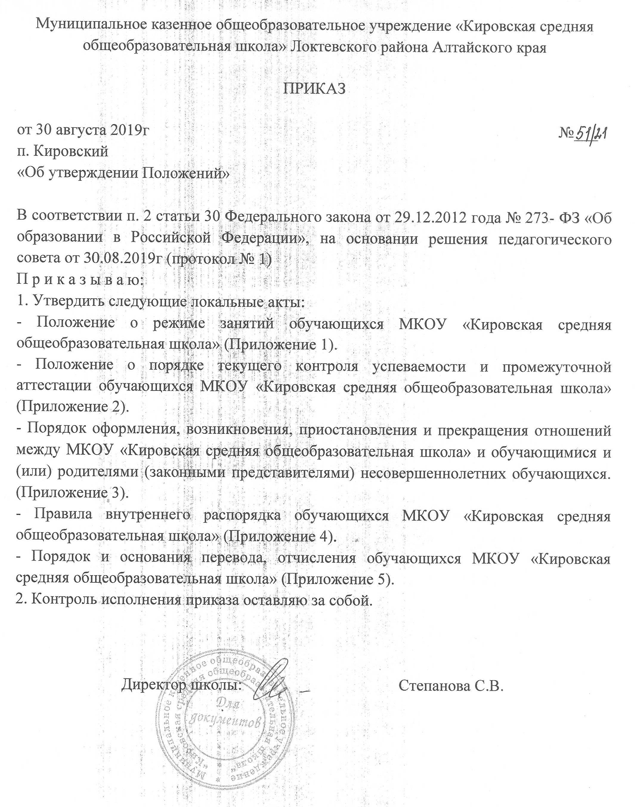
Принято на  педагогическом совете  Протокол №1 от 30.08.2019 |  | Приложение №3 к приказу МКОУ «Кировская средняя общеобразовательная школа» № 51/21 от 30.08.2019 г.

Порядок
оформления возникновения, приостановления и прекращения отношений между МКОУ «Кировская средняя общеобразовательная школа» и обучающимися и (или) родителями (законными представителями) несовершеннолетних обучающихся

1.Общие положения
1.1.Настоящий Порядок регламентирует оформление возникновения, приостановления и прекращения отношений между МКОУ «Кировская средняя общеобразовательная школа» (далее - Учреждение) и обучающимися и (или) родителями (законными представителями) несовершеннолетних обучающихся.
1.2.Настоящий Порядок разработан в соответствии с Законом № 273-ФЗ от
29 декабря 2012 года «Об образовании в Российской Федерации», уставом МКОУ «Кировская средняя общеобразовательная школа».
1.3.Под отношениями в данном Порядке понимается совокупность общественных отношений по реализации права граждан на образование, целью которых является освоение обучающимися содержания образовательных программ (образовательные отношения), и общественных отношений, которые связаны с образовательными отношениями и целью которых является создание условий для реализации прав граждан на образование.

2.Возникновение образовательных отношений
2.1.Основанием возникновения образовательных отношений является приказ директора о приеме лица на обучение в школу или для прохождения лицом промежуточной аттестации и (или) государственной итоговой аттестации на основании заявления родителей (законных представителей).
2.2.Права и обязанности обучающегося, предусмотренные законодательством об образовании и локальными нормативными актами учреждения, возникают у лица, принятого на обучение или для прохождения лицом промежуточной аттестации и (или) государственной итоговой аттестации с даты издания приказа о приеме лица на обучение.
2.3.Порядок оформления возникновения образовательных отношений.
2.3.1. После издания приказа о зачислении (правила приема граждан на обучение по образовательным программам начального общего, основного общего и среднего общего образования регламентируются локальным актом учреждения):
- в течение 2 рабочих дней со дня издания приказа ОУ письменно уведомляет образовательную организацию, из которой прибыл учащийся в порядке перевода, о номере и дате приказа о зачислении учащегося и проводит движение в системе «Сетевой регион. Образование»;
- в течение двух рабочих дней со дня издания приказа заносятся данные об обучающемся в алфавитную книгу и присваивает соответствующие литеру и номер личного дела;
- в течение 7 рабочих дней классный руководитель (кроме 1, 10 классов) заполняет в классном и электронном журнале все разделы сведений об учащимся и его родителях (законных представителях).
2.3.2.После издания приказа о комплектовании 1, 10 классов:
- в течение 7 рабочих дней классный руководитель заполняет в классном и электронном журнале все разделы сведений об учащимся и его родителях (законных представителях) и оформляет личное дело обучающегося.

3.Приостановление образовательных отношений
3.1.Образовательные отношения могут быть приостановлены в случае отсутствия обучающегося на учебных занятиях по следующим причинам:
3.1.1.временный длительный отъезд обучающегося в период учебного года (на соревнования, конкурсы, олимпиады, для участия в плановых мероприятиях района или края, в санаторий, медицинское обследование, лечение, по семейным обстоятельствам и т.д.);
3.1.2.временное выбытие обучающегося по решению органов опеки и попечительства в учреждения реабилитации (по факту трудной жизненной ситуации);
3.1.3.временное выбытие обучающегося по решению суда в специальное образовательное учреждение.
3.2.Для оформления приостановления образовательных отношений необходимы письменные заявления родителей (законных представителей) – случай 3.1.1.; письменное извещение органов опеки и попечительства – случай 3.1.2.; решение суда – случай 3.1.3.
3.3.После получения письменного обоснования необходимости временного отсутствия обучающегося на учебных занятиях (приостановления образовательных отношений) издается приказ директора. С приказом в обязательном порядке должен быть ознакомлен классный руководитель, который информирует учителей об отсутствии обучающегося.
3.4.Восстановление приостановленных отношений происходит по факту возвращения обучающегося на учебу в учреждение после его временного отсутствия, обозначенного в п.3.1.1.,3.1.2.,3.1.3 данного порядка.
3.5.Если во время приостановления образовательных отношений обучающийся получил ведомость с отметками по предметам, выданную в другом учреждении, то данные отметки засчитываются по предметам учебного плана данного класса учреждения. Обязанность по своевременному ознакомлению учителей с отметками обучающегося возлагается на классного руководителя. Ведомость отметок хранится в личном деле обучающегося в течение текущего учебного года.

4.Прекращение образовательных отношений
4.1.Образовательные отношения прекращаются в связи с отчислением обучающегося из учреждения следующих случаях:
1)в связи с получением образования (завершением обучения);
2)досрочно в следующих случаях:
- по инициативе обучающегося или родителей (законных представителей) несовершеннолетнего обучающегося, в том числе в случае перевода обучающегося для продолжения освоения образовательной программы в другую организацию, осуществляющую образовательную деятельность;
- по инициативе учреждения в случае применения к обучающемуся, достигшему возраста пятнадцати лет, отчисления как меры дисциплинарного взыскания, а также в случае установления нарушения порядка приема в учреждение, повлекшего по вине обучающегося его незаконное зачисление;
- по обстоятельствам, не зависящим от воли обучающегося или родителей (законных представителей) несовершеннолетнего обучающегося и учреждения, в том числе в случае ликвидации учреждения.
4.2.Досрочное прекращение образовательных отношений по инициативе обучающегося или родителей (законных представителей) несовершеннолетнего обучающегося не влечет за собой возникновение каких-либо дополнительных, в том числе материальных, обязательств указанного обучающегося перед учреждением.
4.3.Основанием для прекращения образовательных отношений является приказ директора об отчислении обучающегося из учреждения. Права и обязанности обучающегося, предусмотренные законодательством об образовании и локальными нормативными актами, прекращаются со дня издания приказа об его отчислении.
4.4.Порядок оформления прекращения образовательных отношений.
4.4.1.в связи с получением образования (завершением обучения):
в этом случае:
1.В классные журналы классные руководители 9 и 11 классов вносят записи:
- о допуске обучающегося к государственной итоговой аттестации;
- о выдаче аттестата соответствующего уровня с указанием реквизитов приказа.
2.На основании протоколов педагогического совета директор школы издает приказ об отчислении обучающихся.
3.В личные дела выпускников классные руководители вносят записи о выдаче аттестата соответствующего уровня образования.
4.В течение двух рабочих дней после издания приказа об отчислении обучающихся вносятся соответствующие записи в алфавитную книгу.
4.4.2.По инициативе обучающегося или родителей (законных представителей) несовершеннолетнего обучающегося, в том числе в случае перевода обучающегося для продолжения освоения образовательной программы в другую организацию, осуществляющую образовательную деятельность:
в этом случае:
1.В день издания приказа об отчислении (порядок перевода обучающегося в другую образовательную организацию регламентируется локальным актом школы «Положение о порядке и основаниях перевода и отчисления обучающихся») вносятся данные о движение в системе «Сетевой регион. Образование»;
2.В течение двух рабочих дней со дня издания приказа заносятся необходимые данные в алфавитную книгу;
3.Письменное уведомление с указанием номера и даты распорядительного акта о зачисление обучающегося в принявшую его образовательную организацию хранится в школе.

Приложение 1
Директору
МКОУ «Кировская средняя общеобразовательная школа»
___________________________________
(Ф.И.О. заявителя)

Тел.

Заявление о приостановлении образовательных отношений

Прошу Вас приостановить образовательные отношения с _______________________________, обучающ____ «____» класса по причине его (её) отсутствия в школе с __________201___ г. по _____201__ г., в связи с _____________________________________________________________________________.
Копию документов (санаторно-курортное направление и (или) билетов, и т.п.) прилагаю.
Ответственность за усвоение ребёнком программного материала за указанный период возлагаю на себя.

«___»_________________ 20__ г. _____________________________

